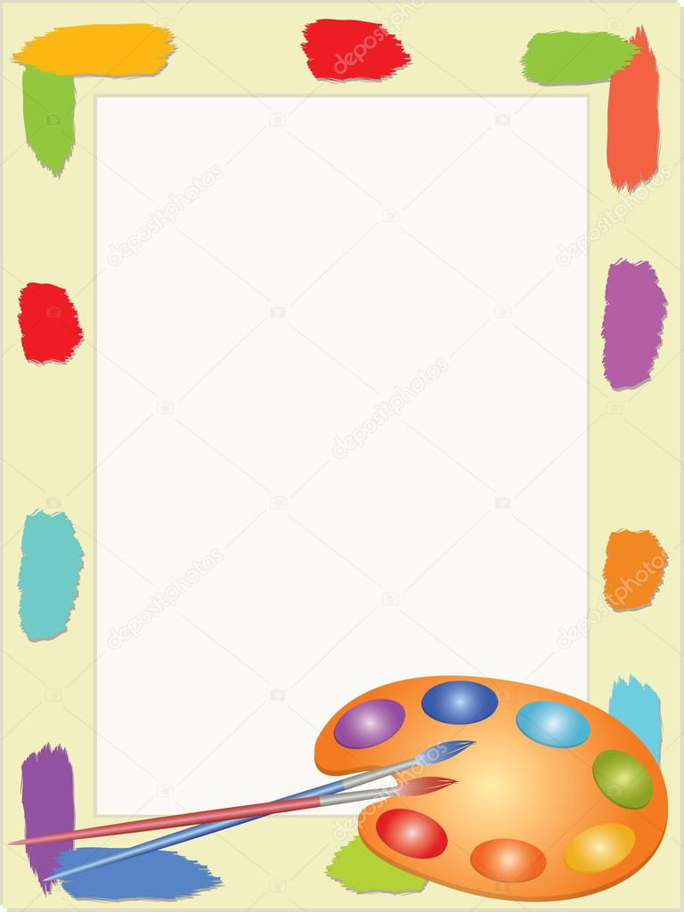

Занятие по художественно-эстетическому развитию.

Рисование «Роспись силуэтов гжельской посуды»

Воспитатели: Павлюк И.П. Гудыменко Е.В.



Цель: Продолжать учить детей расписывать посуду, располагая узор по форме. Развивать эстетическое восприятие произведений народного творчества, эмоционально положительное отношение к гжельским изделиям.

Материалы: Краски акварель, палитра, кисти, банка с водой, салфетка.

Задания для выполнения с детьми.

1. Рассмотрите иллюстрации.

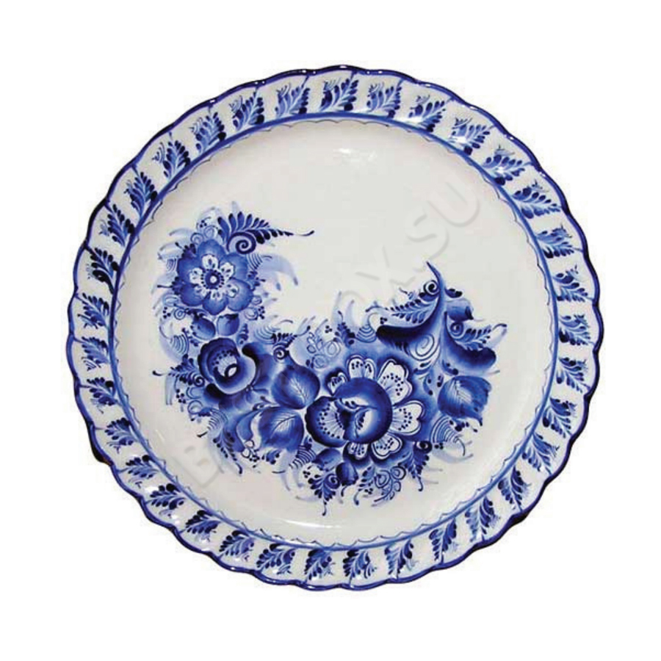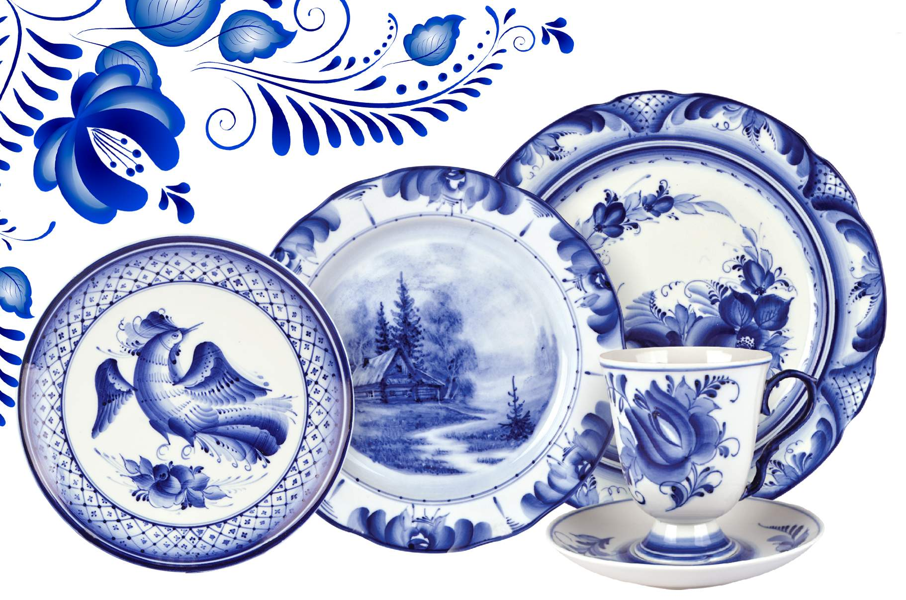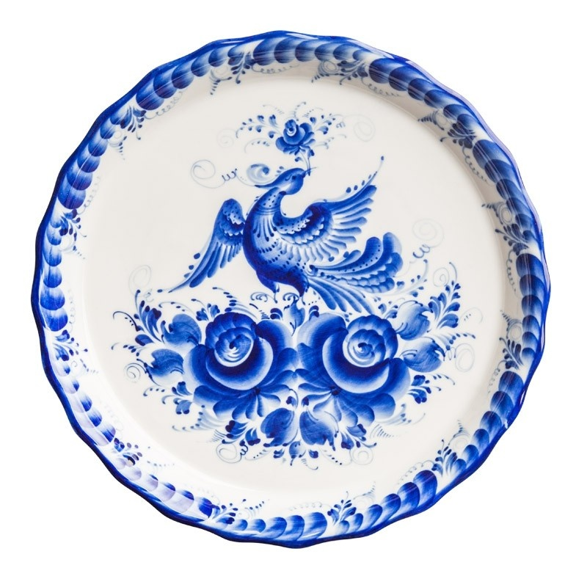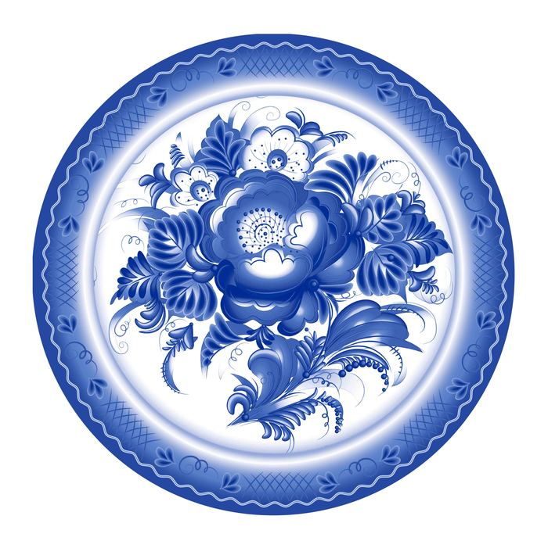



2. Синие и голубые узоры и цветы на белой посуде-это гжельские узоры. Расписывают посуду такими узорами-гжельские мастера в подмосковном местечке Гжель. Гжельские мастера изготавливают различные гончарные изделия из глины, приготовленной специальным способом. Обжигали ее при высокой температуре.После мастера-художники расписывали ее по белому фону сине-голубыми узорами и цветами. Эти изделия были настолько нежными, красивыми, что слава о гжельских мастерах и об их изделиях пронеслась по всему свету. Посуда пользуется большим спросом во всех городах России.

3. Сегодня вы будете мастерами гжельского искусства. Предлагаю вам создать рисунок своего блюдца. При составлении узора обратите внимание на элементы гжельской росписи и используемые цвета красок.

Спасибо за вашу работу, дорогие мои мастера!

**Молодцы!!!**